背景：
卡尔曼滤波是一种高效率的递归滤波器(自回归滤波器), 它能够从一系列的不完全及包含噪声的测量中，估计动态系统的状态。卡尔曼滤波的一个典型实例是从一组有限的，包含噪声的，对物体位置的观察序列（可能有偏差）预测出物体的位置的坐标及速度。
目前,卡尔曼滤波已经有很多不同的实现.卡尔曼最初提出的形式现在一般称为简单卡尔曼滤波器。除此以外，还有施密特扩展滤波器、信息滤波器以及很多Bierman, Thornton 开发的平方根滤波器的变种。也许最常见的卡尔曼滤波器是锁相环，它在收音机、计算机和几乎任何视频或通讯设备中广泛存在。

模型：

基本动态系统模型:
卡尔曼滤波建立在线性代数和隐马尔可夫模型(hidden Markov model)上。其基本动态系统可以用一个马尔可夫链表示，该马尔可夫链建立在一个被高斯噪声(即正态分布的噪声)干扰的线性算子上的。系统的状态可以用一个元素为实数的向量表示。 随着离散时间的每一个增加,这个线性算子就会作用在当前状态上，产生一个新的状态,并也会带入一些噪声,同时系统的一些已知的控制器的控制信息也会被加入。同时，另一个受噪声干扰的线性算子产生出这些隐含状态的可见输出。

简介：
kalman滤波简单介绍
Kalman滤波理论主要应用在现实世界中个，并不是理想环境。主要是来跟踪的某一个变量的值，跟踪的依据是首先根据系统的运动方程来对该值做预测，比如说我们知道一个物体的运动速度，那么下面时刻它的位置按照道理是可以预测出来的，不过该预测肯定有误差，只能作为跟踪的依据。另一个依据是可以用测量手段来测量那个变量的值，当然该测量也是有误差的，也只能作为依据，不过这2个依据的权重比例不同。最后kalman滤波就是利用这两个依据进行一些列迭代进行目标跟踪的。
在这个理论框架中，有2个公式一定要懂，即：
​
​
第一个方程为系统的运动方程，第二个方程为系统的观测方程，学过自控原理中的现代控制理论的同学应该对这2个公式很熟悉。具体的相关理论本文就不做介绍了。
尔曼滤波模型假设k时刻的真实状态是从(k − 1)时刻的状态演化而来，符合下式：（A --Fk）
​
其中
- Fk 是作用在xk−1上的状态变换模型（/矩阵/矢量）。
- Bk 是作用在控制器向量uk上的输入－控制模型。
- wk 是过程噪声，并假定其符合均值为零，协方差矩阵为Qk的多元正态分布。
​
时刻k，对真实状态 xk的一个测量zk满足下式:
​
其中Hk是观测模型,它把真实状态空间映射成观测空间，vk 是观测噪声，其均值为零，协方差矩阵为Rk,且服从正态分布。
​
初始状态以及每一时刻的噪声{x0, w1, ..., wk, v1 ...vk} 都认为是互相独立的.

卡尔曼滤波器：
卡尔曼滤波是一种递归的估计，即只要获知上一时刻状态的估计值以及当前状态的观测值就可以计算出当前状态的估计值，因此不需要记录观测或者估计的历史信息。卡尔曼滤波器与大多数滤波器不同之处，在于它是一种纯粹的时域滤波器，它不需要像低通滤波器等频域滤波器那样，需要在频域设计再转换到时域实现。
卡尔曼滤波器的状态由以下两个变量表示：
- ​，在时刻k 的状态的估计；
- ​，误差相关矩阵，度量估计值的精确程度。
卡尔曼滤波器的操作包括两个阶段：预测与更新。在预测阶段，滤波器使用上一状态的估计，做出对当前状态的估计。在更新阶段，滤波器利用对当前状态的观测值优化在预测阶段获得的预测值，以获得一个更精确的新估计值。

预测 predict: Mat prediction = KF.predict();
​ (预测状态)
​ (预测估计协方差矩阵)
可参考：http://www.cs.unc.edu/~welch/media/pdf/kalman_intro.pdf

更新 updata: KF.correct(measurement);
​ (测量余量，measurement residual)
​ (测量余量协方差)
​ (最优卡尔曼增益)
​ (更新的状态估计)
​ (更新的协方差估计)
使用上述公式计算​仅在最优卡尔曼增益的时候有效。使用其他增益的话，公式要复杂一些，请参见推导。

不变量(Invariant)
如果模型准确，而且​与​ 的值准确的反映了最初状态的分布，那么以下不变量就保持不变：所有估计的误差均值为零
- ​
- ​
且 协方差矩阵 准确的反映了估计的协方差:
- ​
- ​
- ​
请注意，其中​表示​的期望值,​。
PS：
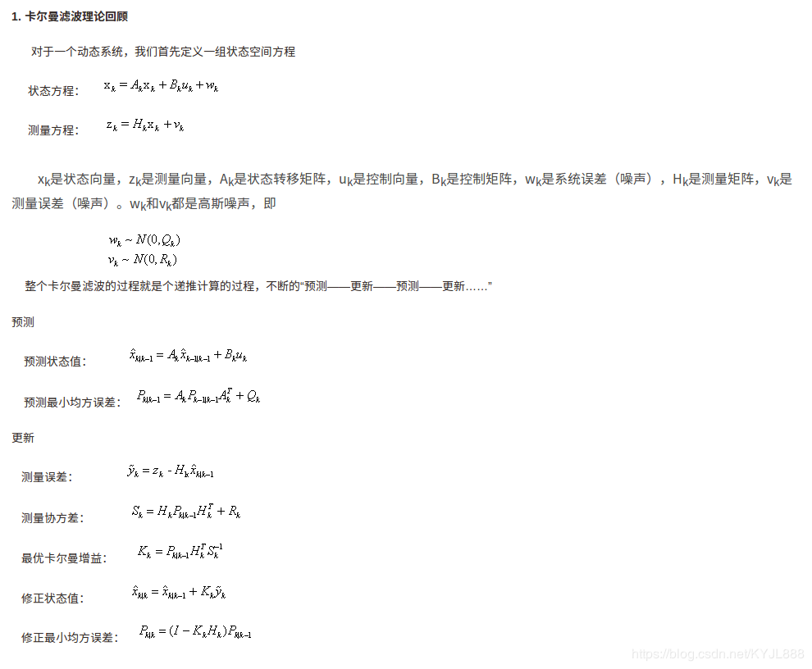​

实践：
Opencv目标版本中带有kalman这个类，可以使用它来完成一些跟踪目的。
例如：KalmanFilter KF(stateNum, measureNum, 0);
Fk : KF.transitionMatrix
Hk : KF.measurementMatrix
Qk : KF.processNoiseCov
Rk : KF.measurementNoiseCov
Pk : KF.errorCovPost
有时也需要定义Bk : KF.controlMatrix

kalman的类定义
class CV_EXPORTS_W KalmanFilter
{
public:
CV_WRAP KalmanFilter(); //构造默认KalmanFilter对象
CV_WRAP KalmanFilter(int dynamParams, int measureParams, int controlParams=0, int type=CV_32F); //完整构造KalmanFilter对象方法
void init(int dynamParams, int measureParams, int controlParams=0, int type=CV_32F); //初始化KalmanFilter对象，会替换原来的KF对象

CV_WRAP const Mat& predict(const Mat& control=Mat()); //计算预测的状态值
CV_WRAP const Mat& correct(const Mat& measurement); //根据测量值更新状态值

Mat statePre; //预测值 (x'(k)): x(k)=A*x(k-1)+B*u(k)
Mat statePost; //状态值 (x(k)): x(k)=x'(k)+K(k)*(z(k)-H*x'(k))
Mat transitionMatrix; //状态转移矩阵 (A)
Mat controlMatrix; //控制矩阵 B
Mat measurementMatrix; //测量矩阵 H
Mat processNoiseCov; //系统误差 Q
Mat measurementNoiseCov; //测量误差 R
Mat errorCovPre; //最小均方误差 (P'(k)): P'(k)=A*P(k-1)*At + Q)
Mat gain; //卡尔曼增益 (K(k)): K(k)=P'(k)*Ht*inv(H*P'(k)*Ht+R)
Mat errorCovPost; //修正的最小均方误差 (P(k)): P(k)=(I-K(k)*H)*P'(k)

// 临时矩阵
Mat temp1;
Mat temp2;
Mat temp3;
Mat temp4;
Mat temp5;
};

enum
{
OPTFLOW_USE_INITIAL_FLOW = CV_LKFLOW_INITIAL_GUESSES,
OPTFLOW_LK_GET_MIN_EIGENVALS = CV_LKFLOW_GET_MIN_EIGENVALS,
OPTFLOW_FARNEBACK_GAUSSIAN = 256
};

下面来看看使用Kalman编程的主要步骤：
步骤一 ：
Kalman这个类需要初始化下面变量：
转移矩阵，测量矩阵，控制向量(没有的话，就是0)，过程噪声协方差矩阵，测量噪声协方差矩阵，后验错误协方差矩阵，前一状态校正后的值，当前观察值。
步骤二：
调用kalman这个类的predict方法得到状态的预测值矩阵，预测状态的计算公式如下：
predicted state (x'(k)): x'(k)=A*x(k-1)+B*u(k)
其中x(k-1)为前一状态的校正值，第一个循环中在初始化过程中已经给定了，后面的循环中Kalman这个类内部会计算。A,B,u(k),也都是给定了的值。这样进过计算就得到了系统状态的预测值x'(k)了。
步骤三：
调用kalman这个类的correct方法得到加入观察值校正后的状态变量值矩阵，其公式为：
corrected state (x(k)): x(k)=x'(k)+K(k)*(z(k)-H*x'(k))
其中x'(k)为步骤二算出的结果，z(k)为当前测量值，是我们外部测量后输入的向量。H为Kalman类初始化给定的测量矩阵。K(k)为Kalman增益，其计算公式为：
Kalman gain matrix (K(k)): K(k)=P'(k)*Ht*inv(H*P'(k)*Ht+R)
计算该增益所依赖的变量要么初始化中给定，要么在kalman理论中通过其它公式可以计算。
经过步骤三后，我们又重新获得了这一时刻的校正值，后面就不断循环步骤二和步骤三即可完成Kalman滤波过程。

Ps 编程步骤：
step1：定义KalmanFilter类并初始化
//构造KF对象
KalmanFilter KF(DP, MP, 0);
//初始化相关参数
KF.transitionMatrix 转移矩阵 A
KF.measurementMatrix 测量矩阵 H
KF.processNoiseCov 过程噪声 Q
KF.measurementNoiseCov 测量噪声 R
KF.errorCovPost 最小均方误差 P
KF.statePost 系统初始状态 x(0)
Mat measurement 定义初始测量值 z(0)
step2：预测
KF.predict( ) //返回的是下一时刻的状态值KF.statePost (k+1)
step3：更新
更新measurement; //注意measurement不能通过观测方程进行计算得到，要自己定义！
更新KF KF.correct(measurement)
最终的结果应该是更新后的statePost.

Example1:

kalman筛选器跟踪旋转点
https://docs.opencv.org/3.4.1/d1/da2/kalman_8cpp-example.html
实验部分
本次实验来源于opencv自带sample中的例子，该例子是用kalman来完成一个一维的跟踪，即跟踪一个不断变化的角度。在界面中表现为一个点在圆周上匀速跑，然后跟踪该点。看起来跟踪点是个二维的，其实转换成角度就是一维的了。
C调用opencv的kalman筛选器的示例。\n“
“跟踪旋转点。\n”
“旋转速度恒定。\n”
“状态和测量向量都是1d（点角），\n”
“测量是实际点角度+高斯噪声。\n”
“实际点和估计点与黄线段连接，”\n“
“实际点和测量点与红线段相连。\n”
（如果卡尔曼滤波器工作正常，则为\n）
“黄色段应短于红色段）。\n”
“按任意键（Esc除外）将以不同的速度重置跟踪。\n”
“按Esc将停止程序

//https://docs.opencv.org/3.4.1/d1/da2/kalman_8cpp-example.html

/*1个1维点的运动跟踪，虽然这个点是在2维平面中运动，但由于它是在一个圆弧上运动，只有一个自由度，角度，所以还是1维的。
还是一个匀速运动，建立匀速运动模型，设定状态变量x = [ x1, x2 ] = [ 角度，角速度 ]*/

#include <iostream>
#include "opencv2/video/tracking.hpp"
#include "opencv2/highgui.hpp"
#include <stdio.h>
using namespace cv;
//给定圆心和周长，和圆周上的角度，求圆周上的坐标
//计算相对窗口的坐标值，因为坐标原点在左上角，所以sin前有个负号
static inline Point calcPoint(Point2f center, double R, double angle)
{
//sin前面有个负号那是因为图片的顶点坐标在左上角
return center + Point2f((float)cos(angle), (float)-sin(angle))*(float)R;
}
static void help()
{
printf( "\nExample of c calls to OpenCV's Kalman filter.\n"
" Tracking of rotating point.\n"
" Rotation speed is constant.\n"
" Both state and measurements vectors are 1D (a point angle),\n"
" Measurement is the real point angle + gaussian noise.\n"
" The real and the estimated points are connected with yellow line segment,\n"
" the real and the measured points are connected with red line segment.\n"
" (if Kalman filter works correctly,\n"
" the yellow segment should be shorter than the red one).\n"
"\n"
" Pressing any key (except ESC) will reset the tracking with a different speed.\n"
" Pressing ESC will stop the program.\n"
);
}
int main(int, char**)
{
help();
Mat img(500, 500, CV_8UC3);
KalmanFilter KF(2, 1, 0);//创建卡尔曼滤波器对象KF //状态维数2，测量维数1，没有控制量
Mat state(2, 1, CV_32F); /* (phi, delta_phi) */ //state(角度，△角度) //状态值，（角度，角速度）
Mat processNoise(2, 1, CV_32F);//过程噪声 Q
Mat measurement = Mat::zeros(1, 1, CV_32F);//定义测量值
char code = (char)-1;
for(;;)
{
//1.初始化
// kalman的初始化过程，一般在使用kalman这个类时需要初始化的值有：
// 转移矩阵，测量矩阵，过程噪声协方差，测量噪声协方差，后验错误协方差矩阵， 前一状态校正后的值，当前观察值

//产生均值为0，标准差0.1的二维高斯列向量
randn( state, Scalar::all(0), Scalar::all(0.1) );//转移 X
//!transitionMatrix为类KalmanFilter中的一个变量，Mat型，是Kalman模型中的状态转移矩阵 //转移矩阵为[1,1;0,1],2*2维的
KF.transitionMatrix = (Mat_<float>(2, 2) << 1, 1, 0, 1);//转移矩阵 A[1,1;0,1]
//将下面几个矩阵设置为对角阵 //函数setIdentity是给参数矩阵对角线赋相同值，默认对角线值值为1
setIdentity(KF.measurementMatrix);// 测量矩阵 H 观测模型
//!< process noise covariance matrix (Q) wk 是过程噪声，并假定其符合均值为零，协方差矩阵为Qk(Q)的多元正态分布;
setIdentity(KF.processNoiseCov, Scalar::all(1e-5));//系统噪声方差矩阵Q //系统过程噪声方差矩阵Q
//!< measurement noise covariance matrix (R) //vk 是观测噪声，其均值为零，协方差矩阵为Rk,且服从正态分布;
setIdentity(KF.measurementNoiseCov, Scalar::all(1e-1));// 测量噪声R //测量噪声方差矩阵R //测量过程噪声方差矩阵
//!< priori error estimate covariance matrix (P'(k)): P'(k)=A*P(k-1)*At + Q)*/ A代表F: transitionMatrix //预测估计协方差矩阵;
setIdentity(KF.errorCovPost, Scalar::all(1));//最小均方误差 P //后验错误估计协方差矩阵P //后验错误估计协方差矩阵
randn(KF.statePost, Scalar::all(0), Scalar::all(0.1));//系统初始状态 x(0) //x(0)初始化 //statePost为校正状态，其本质就是前一时刻的状态
//!< corrected state (x(k)): x(k)=x'(k)+K(k)*(z(k)-H*x'(k))
for(;;)
{
Point2f center(img.cols*0.5f, img.rows*0.5f); //center图像中心点
float R = img.cols/3.f;//半径
double stateAngle = state.at<float>(0);//跟踪点角度 //state中存放起始角，state为初始状态
Point statePt = calcPoint(center, R, stateAngle);//跟踪点坐标statePt
//2. 预测
//predicted state (x'(k)): x'(k)=A*x(k-1)+B*u(k)
//其中x(k-1)为前面的校正状态，因此这里是用校正状态来预测的
//而校正状态corrected state (x(k)): x(k)=x'(k)+K(k)*(z(k)-H*x'(k))
//又与本时刻的预测值和校正值有关系
Mat prediction = KF.predict(); //计算预测值，返回x' 调用kalman这个类的predict方法得到状态的预测值矩阵
double predictAngle = prediction.at<float>(0); //预测点的角度 //用kalman预测的是角度
Point predictPt = calcPoint(center, R, predictAngle);//预测点坐标predictPt
//3.更新
randn( measurement, Scalar::all(0), Scalar::all(KF.measurementNoiseCov.at<float>(0))); //带噪声的测量
// generate measurement //measurement是测量值
measurement += KF.measurementMatrix*state;//z = z + H*x;
double measAngle = measurement.at<float>(0);
Point measPt = calcPoint(center, R, measAngle);
// plot points //定义了画十字的方法，值得学习下
//这个define语句是画2条线段(线长很短)，其实就是画一个“X”叉符号
#define drawCross( center, color, d ) \
line( img, Point( center.x - d, center.y - d ), \
Point( center.x + d, center.y + d ), color, 1, LINE_AA, 0); \
line( img, Point( center.x + d, center.y - d ), \
Point( center.x - d, center.y + d ), color, 1, LINE_AA, 0 )
img = Scalar::all(0);
drawCross( statePt, Scalar(255,255,255), 3 );//状态坐标白色
drawCross( measPt, Scalar(0,0,255), 3 ); //测量坐标红色
drawCross( predictPt, Scalar(0,255,0), 3 ); //预测坐标绿色
//真实值和测量值之间用红色线连接起来
line( img, statePt, measPt, Scalar(0,0,255), 1, LINE_AA, 0 );
//真实值和估计值之间用黄色线连接起来
line( img, statePt, predictPt, Scalar(0,255,255), 1, LINE_AA, 0 );
//3-2（4 correct 调用kalman这个类的correct方法得到加入观察值校正后的状态变量值矩阵
//调用kalman这个类的correct方法得到加入观察值校正后的状态变量值矩阵
//虽然该函数有返回值Mat，但是调用该函数校正后，其校正值已经保存在KF的statePost中了，corrected state (x(k)): x(k)=x'(k)+K(k)*(z(k)-H*x'(k))
if(theRNG().uniform(0,4) != 0)
KF.correct(measurement);
//不加噪声的话就是匀速圆周运动，加了点噪声类似匀速圆周运动，因为噪声的原因，运动方向可能会改变
randn( processNoise, Scalar(0), Scalar::all(sqrt(KF.processNoiseCov.at<float>(0, 0))));
state = KF.transitionMatrix*state + processNoise;
imshow( "Kalman", img );
code = (char)waitKey(100);
if( code > 0 )
break;
}
if( code == 27 || code == 'q' || code == 'Q' )
break;
}
return 0;
}

- 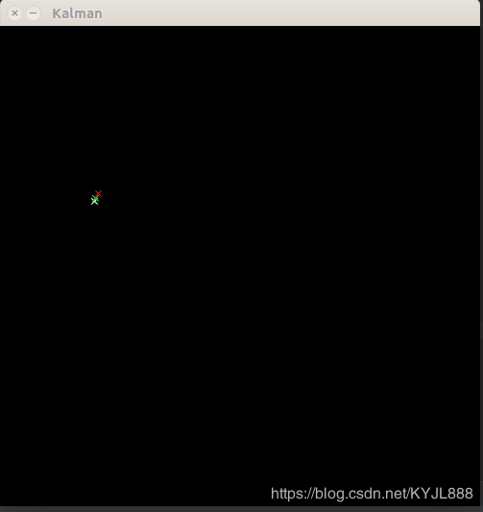​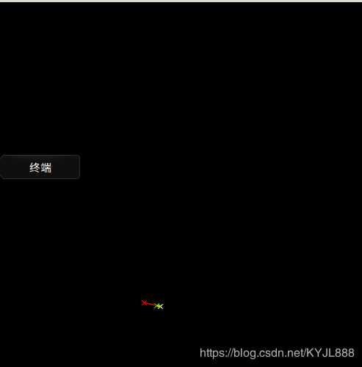​
- phi希腊字母表的第21个字母
该代码中,有这么几句
KalmanFilter KF(2, 1, 0);
...
KF.transitionMatrix = *(Mat_<float>(2, 2) << 1, 1, 0, 1);
...
Mat_<float>(2, 2) << 1, 1, 0, 1是一个整体,即往Mat_<float>(2, 2)的矩阵中赋值1,1,0,1;说白了就是给Mat矩阵赋初值，因为初值没什么规律，所以我们不能用zeros，ones等手段来赋值。比如运行下面语句时：
Mat a;
a = (Mat_<float>(2, 2) << 1, 1, 0, 1);
cout<<a<<endl;
其结果就为
[1,1;
0,1]

Example2:
http://opencvexamples.blogspot.com/2014/01/kalman-filter-implementation-tracking.html

(Tracking mouse position)
KalmanFilter::KalmanFilter(int dynamParams, int measureParams, int controlParams=0, int type=CV_32F)
Parameters: | - dynamParams – Dimensionality of the state.  - measureParams – Dimensionality of the measurement.  - controlParams – Dimensionality of the control vector.  - type – Type of the created matrices that should be CV_32F or CV_64F.
const Mat& KalmanFilter::predict(const Mat& control=Mat())
- Computes a predicted state
const Mat& KalmanFilter::correct(const Mat& measurement) - Updates the predicted state from the measurement.
动态参数——状态的维度。
测量参数——测量的维度。
ControlParams–控制向量的维数。
类型–创建的矩阵的类型，应为cv f或cv f。
#include "opencv2/highgui/highgui.hpp"
#include "opencv2/video/tracking.hpp"
#include <Windows.h>

#define drawCross( center, color, d ) \
line( img, Point( center.x - d, center.y - d ), Point( center.x + d, center.y + d ), color, 2, CV_AA, 0); \
line( img, Point( center.x + d, center.y - d ), Point( center.x - d, center.y + d ), color, 2, CV_AA, 0 )

using namespace cv;
using namespace std;

int main( )
{

KalmanFilter KF(4, 2, 0);
POINT mousePos;
GetCursorPos(&mousePos);

// intialization of KF...
KF.transitionMatrix = *(Mat_<float>(4, 4) << 1,0,1,0, 0,1,0,1, 0,0,1,0, 0,0,0,1);
Mat_<float> measurement(2,1); measurement.setTo(Scalar(0));

KF.statePre.at<float>(0) = mousePos.x;
KF.statePre.at<float>(1) = mousePos.y;
KF.statePre.at<float>(2) = 0;
KF.statePre.at<float>(3) = 0;
setIdentity(KF.measurementMatrix);
setIdentity(KF.processNoiseCov, Scalar::all(1e-4));
setIdentity(KF.measurementNoiseCov, Scalar::all(10));
setIdentity(KF.errorCovPost, Scalar::all(.1));
// Image to show mouse tracking
Mat img(600, 800, CV_8UC3);
vector<Point> mousev,kalmanv;
mousev.clear();
kalmanv.clear();

while(1)
{
// First predict, to update the internal statePre variable
Mat prediction = KF.predict();
Point predictPt(prediction.at<float>(0),prediction.at<float>(1));

// Get mouse point
GetCursorPos(&mousePos);
measurement(0) = mousePos.x;
measurement(1) = mousePos.y;

// The update phase
Mat estimated = KF.correct(measurement);

Point statePt(estimated.at<float>(0),estimated.at<float>(1));
Point measPt(measurement(0),measurement(1));
// plot points
imshow("mouse kalman", img);
img = Scalar::all(0);

mousev.push_back(measPt);
kalmanv.push_back(statePt);
drawCross( statePt, Scalar(255,255,255), 5 );
drawCross( measPt, Scalar(0,0,255), 5 );

for (int i = 0; i < mousev.size()-1; i++)
line(img, mousev[i], mousev[i+1], Scalar(255,255,0), 1);

for (int i = 0; i < kalmanv.size()-1; i++)
line(img, kalmanv[i], kalmanv[i+1], Scalar(0,155,255), 1);

waitKey(10);
}

return 0;
}

例2 跟踪鼠标位置
//例2 跟踪鼠标位置
#include <iostream>
#include "opencv2/video/tracking.hpp"
#include "opencv2/highgui/highgui.hpp"
#include <stdio.h>
using namespace cv;
using namespace std;
const int winHeight=600;
const int winWidth=800;

Point mousePosition= Point(winWidth>>1,winHeight>>1);

//mouse event callback
void mouseEvent(int event, int x, int y, int flags, void *param )
{
if (event==CV_EVENT_MOUSEMOVE) {
mousePosition = Point(x,y);
}
}

int main (void)
{
RNG rng;
//1.kalman filter setup
const int stateNum=4; //状态值4×1向量(x,y,△x,△y)
const int measureNum=2; //测量值2×1向量(x,y)
KalmanFilter KF(stateNum, measureNum, 0);

// KF.transitionMatrix = *(Mat_<float>(4, 4) <<1,0,1,0,0,1,0,1,0,0,1,0,0,0,0,1); //转移矩阵A
KF.transitionMatrix = (Mat_<float>(4, 4) <<1,0,1,0,0,1,0,1,0,0,1,0,0,0,0,1); //转移矩阵A
setIdentity(KF.measurementMatrix); //测量矩阵H
setIdentity(KF.processNoiseCov, Scalar::all(1e-5)); //系统噪声方差矩阵Q
setIdentity(KF.measurementNoiseCov, Scalar::all(1e-1)); //测量噪声方差矩阵R
setIdentity(KF.errorCovPost, Scalar::all(1)); //后验错误估计协方差矩阵P
rng.fill(KF.statePost,RNG::UNIFORM,0,winHeight>winWidth?winWidth:winHeight); //初始状态值x(0)
Mat measurement = Mat::zeros(measureNum, 1, CV_32F); //初始测量值x'(0)，因为后面要更新这个值，所以必须先定义

namedWindow("kalman");
setMouseCallback("kalman",mouseEvent);
Mat image(winHeight,winWidth,CV_8UC3,Scalar(0));
while (1)
{
//2.kalman prediction
Mat prediction = KF.predict();
Point predict_pt = Point(prediction.at<float>(0),prediction.at<float>(1) ); //预测值(x',y')
//3.update measurement
measurement.at<float>(0) = (float)mousePosition.x;
measurement.at<float>(1) = (float)mousePosition.y;

//4.update
KF.correct(measurement);

//draw
image.setTo(Scalar(255,255,255,0));
circle(image,predict_pt,5,Scalar(0,255,0),3); //predicted point with green
circle(image,mousePosition,5,Scalar(255,0,0),3); //current position with red

char buf[256];
// sprintf_s(buf,256,"predicted position:(%3d,%3d)",predict_pt.x,predict_pt.y);
// putText(image,buf,Point(10,30),CV_FONT_HERSHEY_SCRIPT_COMPLEX,1,Scalar(0,0,0),1,8);
// sprintf_s(buf,256,"current position :(%3d,%3d)",mousePosition.x,mousePosition.y);
// putText(image,buf,cvPoint(10,60),CV_FONT_HERSHEY_SCRIPT_COMPLEX,1,Scalar(0,0,0),1,8);

cout<<"predicted position: "<<predict_pt.x<<" "<<predict_pt.y<<endl;
cout<<"current position : "<<mousePosition.x<<" "<<mousePosition.y<<endl;
imshow("kalman", image);
int key=waitKey(3);
if (key==27){//esc
break;
}
}
}

例3 3维状态

#include "opencv2/video/tracking.hpp"
#include <opencv2/legacy/legacy.hpp> //#include "cvAux.h"
#include <opencv2/highgui/highgui.hpp>
#include <opencv2/core/core.hpp>
#include <stdio.h>

using namespace cv;
using namespace std;

int main( )
{
float A[10][3] =
{
10, 50, 15.6,
12, 49, 16,
11, 52, 15.8,
13, 52.2, 15.8,
12.9, 50, 17,
14, 48, 16.6,
13.7, 49, 16.5,
13.6, 47.8, 16.4,
12.3, 46, 15.9,
13.1, 45, 16.2
};

const int stateNum=3;
const int measureNum=3;
KalmanFilter KF(stateNum, measureNum, 0);
KF.transitionMatrix = *(Mat_<float>(3, 3) <<1,0,0,0,1,0,0,0,1); //转移矩阵A
setIdentity(KF.measurementMatrix); //测量矩阵H
setIdentity(KF.processNoiseCov, Scalar::all(1e-5)); //系统噪声方差矩阵Q
setIdentity(KF.measurementNoiseCov, Scalar::all(1e-1)); //测量噪声方差矩阵R
setIdentity(KF.errorCovPost, Scalar::all(1));
Mat measurement = Mat::zeros(measureNum, 1, CV_32F);

//初始状态值
KF.statePost = *(Mat_<float>(3, 1) <<A[0][0],A[0][1],A[0][2]);
cout<<"state0="<<KF.statePost<<endl;

for(int i=1;i<=9;i++)
{
//预测
Mat prediction = KF.predict();
//计算测量值
measurement.at<float>(0) = (float)A[i][0];
measurement.at<float>(1) = (float)A[i][1];
measurement.at<float>(2) = (float)A[i][2];
//更新
KF.correct(measurement);
//输出结果
cout<<"predict ="<<"\t"<<prediction.at<float>(0)<<"\t"<<prediction.at<float>(1)<<"\t"<<prediction.at<float>(2)<<endl;
cout<<"measurement="<<"\t"<<measurement.at<float>(0)<<"\t"<<measurement.at<float>(1)<<"\t"<<measurement.at<float>(2)<<endl;
cout<<"correct ="<<"\t"<<KF.statePost.at<float>(0)<<"\t"<<KF.statePost.at<float>(1)<<"\t"<<KF.statePost.at<float>(2)<<endl;
}
system("pause");
}

